институт ОБЩЕСТВЕННОГО МНЕНИЯ «квалитас»


394036, г. Воронеж, пр. Революции, д. 44, к. 14
тел.: (473) 251-20-75, 251-90-75
E-mail: office@qualitas.ru
Internet: http://www.qualitas.ru
ИНН 3666065119
Расчётный счёт № 40702810613400101661 ЦЧ банк СБ РФ г. Воронеж

ЕЖЕМЕСЯЧНЫЙ БЮЛЛЕТЕНЬ
СОЦИОЛОГИЧЕСКИХ СООБЩЕНИЙ
ПО г. ВОРОНЕЖУ

№ 2013-06 (186)

При использовании информации ссылка на Институт
общественного мнения «Квалитас» обязательна.
В этом выпуске:

1 раздел: «НАРОДНЫЙ ФРОНТ»: ДЛЯ ЧЕГО СОЗДАН? ПРОТИВ КОГО НАПРАВЛЕН?
- Скажите, пожалуйста, Вы знаете, что-то слышали или впервые слышите о существовании "Общероссийского народного фронта"?
- Как Вы думаете, для чего прежде всего создан этот "Общероссийский народный фронт"?
- Как Вы считаете, против кого направлен этот "Общероссийский народный фронт"?
2 раздел: ДОВЕРЯЮТ ЛИ ВОРОНЕЖЦЫ ФЕДЕРАЛЬНЫМ ОРГАНАМ ВЛАСТИ?
- Скажите, пожалуйста, Вы доверяете или не доверяете Правительству РФ?
- Скажите, пожалуйста, Вы доверяете или не доверяете Государственной Думе РФ?
- Скажите, пожалуйста, Вы доверяете или не доверяете Совету Федерации?
3 раздел: НАВСТРЕЧУ ВЫБОРАМ ВОРОНЕЖСКОГО МЭРА
- Скажите, пожалуйста, как Вы можете оценить деятельность Г.Чернушкина на посту исполняющего обязанности мэра г.Воронежа?
- Скажите, пожалуйста, за кого из перечисленных людей Вы бы проголосовали на выборах воронежского мэра, если бы выборы состоялись в ближайшее воскресенье?
- Скажите, а за кого из перечисленных персоналий Вы не проголосуете ни при каких обстоятельствах?
4 раздел: ПО СЛЕДАМ АНТИНИКЕЛЕВОГО ПОГРОМА 22 ИЮНЯ
- Скажите, Вы знаете, что-то слышали или слышите в первый раз о разгроме лагеря геологов в Новохоперском районе?
- Как Вы считаете, это была спланированная или стихийная акция противников добычи никеля, местных жителей, экологов?
- На чьей стороне в этом конфликте находятся Ваши симпатии?
5 раздел: МЕЖДУНАРОДНЫЙ ПЛАТОНОВСКИЙ ФЕСТИВАЛЬ: ПОСЛЕСЛОВИЕ
- Скажите, пожалуйста, Вы знаете, что-то слышали или впервые слышите о том, что в Воронеже в первой половине июня 2013 года проходил международный Платоновский фестиваль?
- Скажите, пожалуйста, посещали ли Вы культурные мероприятия в рамках Платоновского фестиваля?
- Скажите, что не позволило Вам принять участие в фестивале или ограничиться малым количеством мероприятий?
6 раздел: ВОРОНЕЖЦЫ О ПРОБЛЕМЕ ЛИШНЕГО ВЕСА
- Взвешиваетесь ли Вы и если да, то как часто?
- Как Вы считаете, у Вас есть лишний вес или лишнего веса у Вас нет? И если есть, то на сколько примерно килограммов Ваш вес превышает норму?
- Скажите, пожалуйста, Вы что-нибудь делаете для того, чтобы снизить вес, похудеть, или ничего для этого не делаете? И если делаете, то регулярно или нерегулярно?

Редколлегия:

Н.А. Романович (главный редактор)
Ю.В. Митрофанов (редактор)
А. C. Михальченко (руководитель полевого исследования)

ИНФОРМАЦИОННАЯ БАЗА:
– опрос проведен 17 – 19 июня 2013 г., опрошено 802 человека;
– метод: телефонное интервью;
– выборка репрезентативна для населения г. Воронежа старше 18 лет по полу и возрасту.

ИНСТИТУТ ОБЩЕСТВЕННОГО МНЕНИЯ «квалитас». Тел.: (473) 251-90-75, 251-20-75

Опрос проведён ИОМ "Квалитас" 17 – 19 июня 2013 года методом телефонного интервью.
Выборка репрезентативна для населения г. Воронежа старше 18 лет по полу и возрасту.
Опрошено 802 человека.

1 раздел: «НАРОДНЫЙ ФРОНТ»: ДЛЯ ЧЕГО СОЗДАН? ПРОТИВ КОГО НАПРАВЛЕН?

Скажите, пожалуйста, Вы знаете, что-то слышали или впервые слышите о существовании "Общероссийского народного фронта"?
Таблица 1
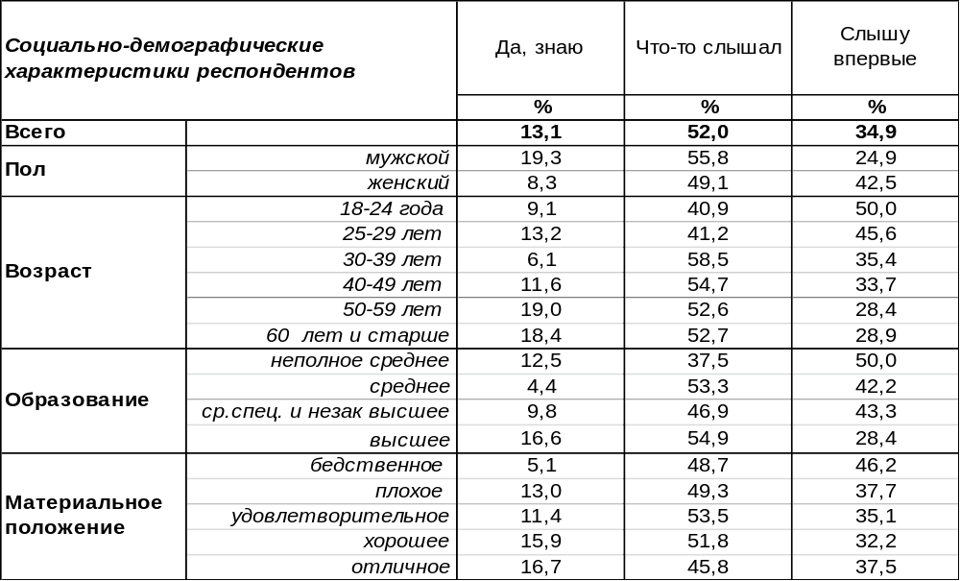
(Примечание: распределение ответов респондентов по строке составляет 100%)
«Общероссийский народный фронт», по предложению Владимира Путина, был создан в 2011 году. Спустя два года только 13% горожан знают о его существовании, а большинство воронежцев (52%) лишь «что-то слышали» об ОНФ. Среди мужчин осведомленность выше, чем среди женщин (19/8), у пожилых людей – выше, чем у молодежи (19/9). Ничего не знают о существовании в России «Народного фронта» 35% жителей Воронежа.
Вот как ответили воронежцы на подобный вопрос два года назад [Бюллетень 2011- 06].
Слышали ли вы о предложении лидера "Единой России" Владимира Путина создать
"Общероссийский народный фронт" в составе "Единой России" и близких ей по духу
партий / общественных организаций?

ИНСТИТУТ ОБЩЕСТВЕННОГО МНЕНИЯ «квалитас». Тел.: (473) 251-90-75, 251-20-75
Опрос проведён ИОМ "Квалитас" 17 – 19 июня 2013 года методом телефонного интервью.
Выборка репрезентативна для населения г. Воронежа старше 18 лет по полу и возрасту.
Опрошено 802 человека.

Как вы думаете, для чего прежде всего создан этот "Общероссийский народный фронт"?
Таблица 2
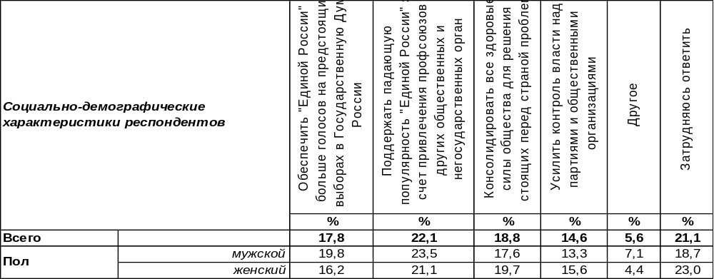
(Примечание: распределение ответов респондентов по строке составляет 100%)
Чаще всего воронежцы считают, что падающая популярность «Единой России» - вот основная причина создания «Народного фронта» (22%). В то же время почти каждый пятый опрошенный (19%) воспринимает цель создания ОНФ так, как она была озвучена создателями: «консолидация всех здоровых сил общества для решения актуальных проблем». Чем лучше материальное положение респондентов, тем чаще они так считают. Победа ЕР на будущих выборах в Госдуму тоже представляется 18% воронежцам «дальним прицелом» создания «народного фронта». Но Владимиру Путину подобная цель представляется мелкой: «Не забыть этот институт как только предвыборный, а сделать его постоянно действующим институтом", - так он обозначил будущее «Народного фронта» на съезде ОНФ 11 июня 2013 года. Реже всего горожане думают, что таким образом власть сможет усилить свой контроль над партиями (15%).
Два года назад мы задавали воронежцам этот вопрос [Бюллетень 2011-06]. Сравним ответы.
Как Вы думаете, для чего прежде всего создан этот "Общероссийский народный фронт"?

Если два года назад чаще всего люди назвали победу ЕР на выборах главной причиной создания «народного фронта», то сегодня – это поддержка падающей популярности ЕР. В любом случае «народный фронт» во многом ассоциируется в сознании граждан с «Единой Россией» и с мерами по укреплению её авторитета.
ИНСТИТУТ ОБЩЕСТВЕННОГО МНЕНИЯ «квалитас». Тел.: (473) 251-90-75, 251-20-75
Опрос проведён ИОМ "Квалитас" 17 – 19 июня 2013 года методом телефонного интервью.
Выборка репрезентативна для населения г. Воронежа старше 18 лет по полу и возрасту.
Опрошено 802 человека.

Как Вы считаете, против кого направлен этот "Общероссийский народный фронт"?
Таблица 3
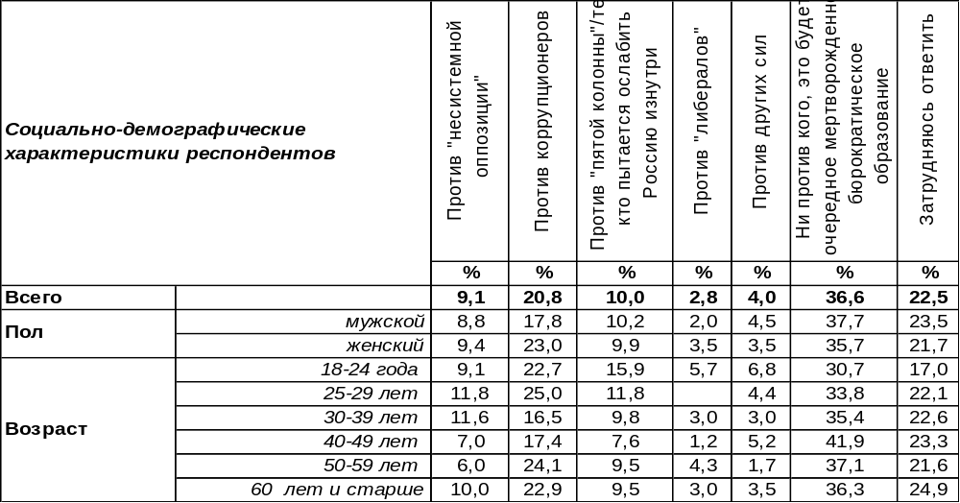
(Примечание: ввиду того что на вопрос допускалось несколько вариантов ответа,
распределение ответов респондентов по строке превышает 100%)
Владимир Путин в июне 2013 года предложил сменить название «Общероссийский народный фронт» на более активное и лозунговое: «Народный фронт – за Россию». По его словам, "цель Народного фронта – дать возможность каждому созидать великую Россию". Кроме того, Президент РФ возглавил это движение, стал его официальным лидером. «Народный фронт, - сказал В.В. Путин, - должен стать общественным движением для того, чтобы у всех граждан была возможность ставить свои народные задачи, добиваться их исполнения, сдвигать с места те вопросы, которые иногда тонут в бюрократическом болоте, напрямую вносить свои предложения, которые затем станут законами и государственными решениями».
А вот как менялось представление у населения о субъектах, против которых будет направлена деятельность ОНФ.

Как вы считаете, против кого направлен этот "Общероссийский народный фронт"?

В общественном мнении сформировались две основные линии развития этого движения. Или Народный фронт будет вести борьбу с коррупцией (21%) или останется мертворожденным бюрократическим образованием (37%). Последние годы лишь укрепили эти представления.
ИНСТИТУТ ОБЩЕСТВЕННОГО МНЕНИЯ «квалитас». Тел.: (473) 251-90-75, 251-20-75
Опрос проведён ИОМ "Квалитас" 17 – 19 июня 2013 года методом телефонного интервью.
Выборка репрезентативна для населения г. Воронежа старше 18 лет по полу и возрасту.
Опрошено 802 человека.

2 раздел: ДОВЕРЯЮТ ЛИ ВОРОНЕЖЦЫ ФЕДЕРАЛЬНЫМ ОРГАНАМ ВЛАСТИ?

Скажите, пожалуйста, Вы доверяете или не доверяете Правительству РФ?
Таблица 4
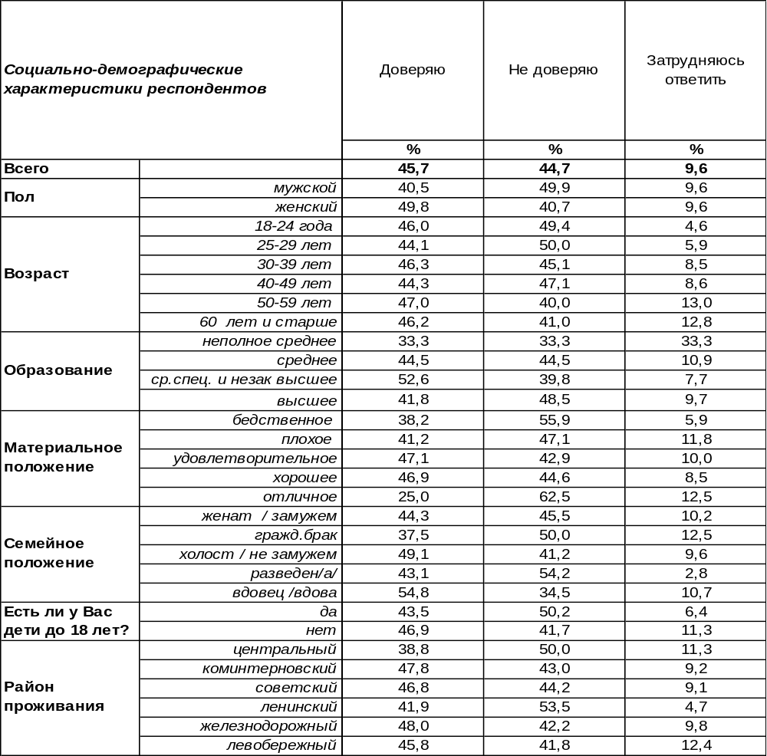
(Примечание: распределение ответов респондентов по строке составляет 100%)
Доверие к институтам власти не входит в число российских традиций. Отношение к власти в России персонифицировано. Народ может доверять или не доверять конкретным персоналиям во власти, но недоумевает по поводу выстраивания отношений с государственными институтами. Безусловно, все вышесказанное относится и к отношению к Правительству РФ. Каждый десятый опрошенный не смог определиться со своим отношением к этой структуре власти.
Судя по результатам опроса, доверие Правительству РФ (46%) уравновешивается недоверием к нему (45%). Поэтому общая картина неоднозначна. Доверяют правительству чаще женщины (50%), чем мужчины (40%). Доверие растет с ростом уровня образования (с 33% до 42%) и с ростом уровня дохода (с 38% до 47%).
Уровень институционального доверия в определенной степени зависит не только от результатов конкретной работы органа правительства, но и от социального статуса респондентов. Как показывает опрос, чем он выше, тем доверие больше.
ИНСТИТУТ ОБЩЕСТВЕННОГО МНЕНИЯ «квалитас». Тел.: (473) 251-90-75, 251-20-75
Опрос проведён ИОМ "Квалитас" 17 – 19 июня 2013 года методом телефонного интервью.
Выборка репрезентативна для населения г. Воронежа старше 18 лет по полу и возрасту.
Опрошено 802 человека.

Скажите, пожалуйста, Вы доверяете или не доверяете Государственной думе РФ?
Таблица 5
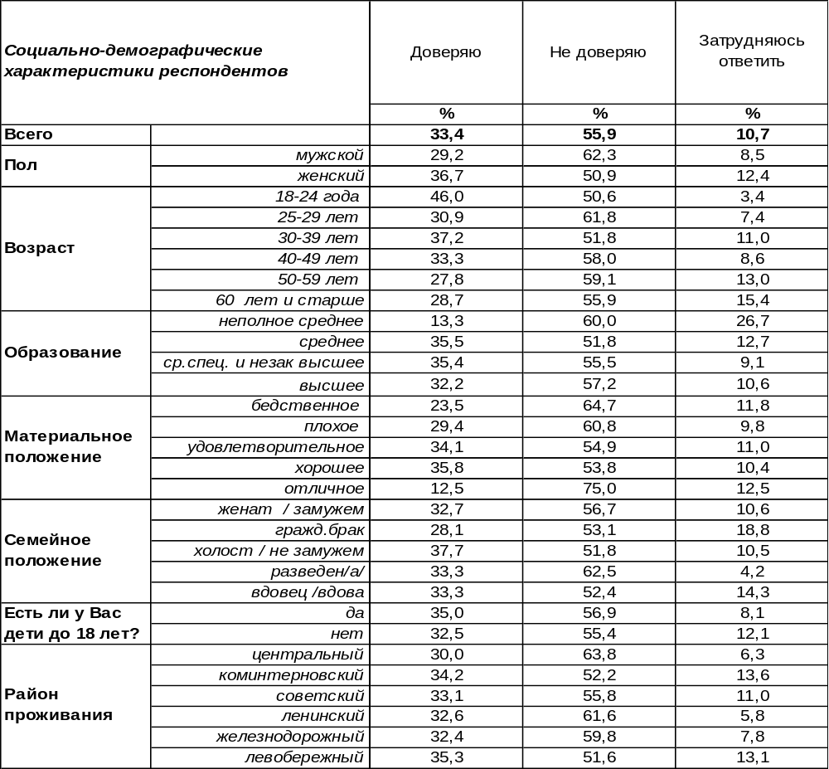
(Примечание: распределение ответов респондентов по строке составляет 100%)
В отношении к Государственной Думе жителей Воронежа недоверие (56%) превалирует над доверием (33%). Мужчины опережают по этому показателю женщин: 62/51. Понижение уровня дохода вызывает повышение степени недоверия к Госдуме с 54% (хорошее материальное положение) до 61% (бедствующее население). Впрочем, 11% горожан так и не определились со своим отношением к Государственной Думе.
В определенной степени ГосДума дискредитировала себя: в глазах населения она не является оплотом государственной мощи и надежности, а, напротив, нервозность, а порой и скандальность заседаний, растиражированных СМИ, не способствовали созданию образа бескорыстных и мудрых государственных мужей в лице депутатов ГосДумы. К тому же многочисленность принимаемых ГосДумой законов скорее удручает, чем радует население. Ведь ещё Вольтер засвидетельствовал: "Многочисленность законов в государстве есть то же, что большее число лекарей: признак болезни и бессилия". Косвенным подтверждением такого положения вещей является прозвище «взбесившийся принтер», коим наши сограждане окрестили ГосДуму за принятие нереально большого количества законов в единицу времени. И зачастую без тщательного и детального обсуждения. Широко известны слова бывшего спикера, что парламент - не место для дискуссий.
ИНСТИТУТ ОБЩЕСТВЕННОГО МНЕНИЯ «квалитас». Тел.: (473) 251-90-75, 251-20-75
Опрос проведён ИОМ "Квалитас" 17 – 19 июня 2013 года методом телефонного интервью.
Выборка репрезентативна для населения г. Воронежа старше 18 лет по полу и возрасту.
Опрошено 802 человека.

Скажите, пожалуйста, Вы доверяете или не доверяете Совету Федерации?
Таблица 6
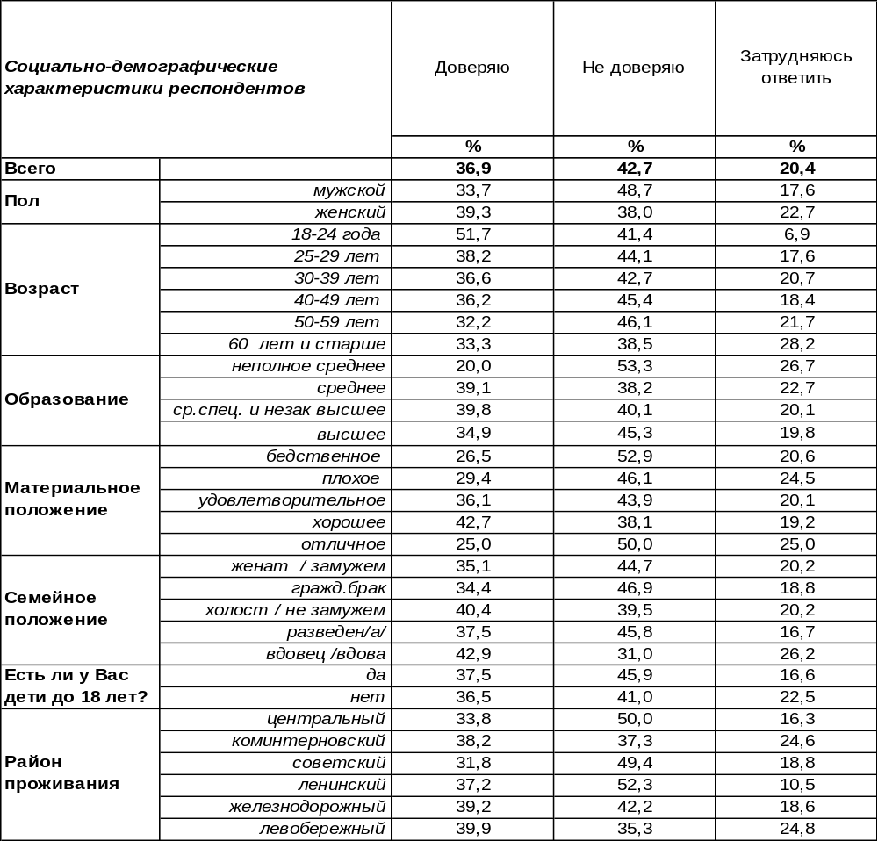
(Примечание: распределение ответов респондентов по строке составляет 100%)
Совет Федераций – это «вещь в себе». Граждане слабо представляют, что там происходит. Каждый пятый опрошенный (20%) затруднился выразить свое отношение к этому институту власти. А среди остальных горожан недоверие к Совету Федераций (43%) превышает уровень доверия к нему (37%). Мужчины (49%) не доверяют ему чаще, чем женщины (38%). Доверие падает с возрастом: от 52% среди двадцатилетних до 33% среди людей пенсионного возраста. По мере повышения уровня благосостояния респондентов доверие растет с 27% среди бедствующего населения до 43% среди людей с хорошим материальным положением.
Отношение населения к Совету Федераций можно описать фразой: «Не знаем, что это и для чего создано, но на всякий случай не доверяем». А институциональная лояльность состоятельных респондентов строится на снисхождении: «…не особенно мешает, ну и пусть будет…».
Да и способ формирования верхней палаты парламента отнюдь не способствует росту доверия среди населения. Непрозрачная система назначения сенаторов давно превратила этот орган власти в глазах россиян в место «почетной ссылки» бывших властей предержащих и одновременно в «клуб миллионеров».
ИНСТИТУТ ОБЩЕСТВЕННОГО МНЕНИЯ «квалитас». Тел.: (473) 251-90-75, 251-20-75
Опрос проведён ИОМ "Квалитас" 17 – 19 июня 2013 года методом телефонного интервью.
Выборка репрезентативна для населения г. Воронежа старше 18 лет по полу и возрасту.
Опрошено 802 человека.

3 раздел: НАВСТРЕЧУ ВЫБОРАМ ВОРОНЕЖСКОГО МЭРА

СКАЖИТЕ, ПОЖАЛУЙСТА, КАК ВЫ МОЖЕТЕ ОЦЕНИТЬ ДЕЯТЕЛЬНОСТЬ Г.ЧЕРНУШКИНА НА ПОСТУ ИСПОЛНЯЮЩЕГО ОБЯЗАННОСТИ МЭРА Г.ВОРОНЕЖА?
Таблица 7
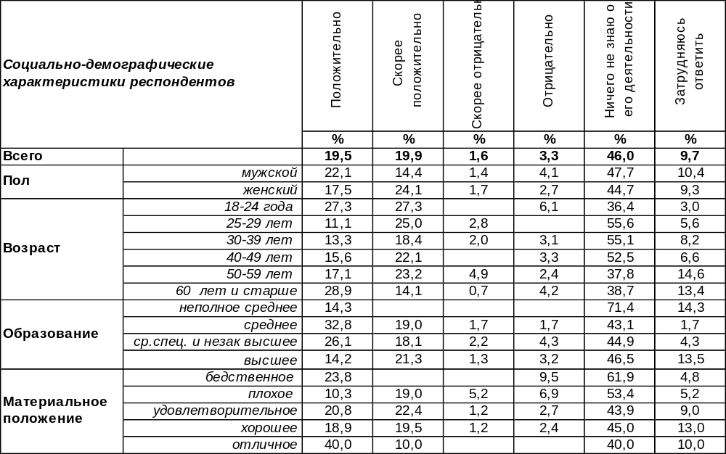
(Примечание: на вопрос ответил 561 респондент, которые знают или что-то слышали
о имени Г.Чернушкина.
Распределение ответов респондентов по строке составляет 100%)
20 июня была отмечена первая круглая дата Г.Чернушкина на посту исполняющего обязанности воронежского градоначальника – 100 дней вступления в должность. Не наша задача анализировать, что сделано и что еще не удалось сделать за обозначенный период. Зато мы можем проследить, как менялась оценка деятельности Г.Чернушкина за последние три месяца в глазах воронежской общественности.
Скажите, пожалуйста, как Вы можете оценить деятельность Г.Чернушкина на посту
исполняющего обязанности мэра г.Воронежа?

Как видно из приведенного графика, за два месяца соотношение количества положительных и отрицательных оценок существенно изменилось (с 24/5 в апреле до 39/5 в июне), в основном за счет увеличения положительных отзывов о деятельности Г.Чернушкина на посту и.о. мэра Воронежа.
ИНСТИТУТ ОБЩЕСТВЕННОГО МНЕНИЯ «квалитас». Тел.: (473) 251-90-75, 251-20-75
Опрос проведён ИОМ "Квалитас" 17 – 19 июня 2013 года методом телефонного интервью.
Выборка репрезентативна для населения г. Воронежа старше 18 лет по полу и возрасту.
Опрошено 802 человека.

СКАЖИТЕ, ПОЖАЛУЙСТА, ЗА КОГО ИЗ ПЕРЕЧИСЛЕННЫХ ЛЮДЕЙ ВЫ БЫ ПРОГОЛОСОВАЛИ НА ВЫБОРАХ ВОРОНЕЖСКОГО МЭРА, ЕСЛИ БЫ ВЫБОРЫ СОСТОЯЛИСЬ В БЛИЖАЙШЕЕ ВОСКРЕСЕНЬЕ?
Таблица 8
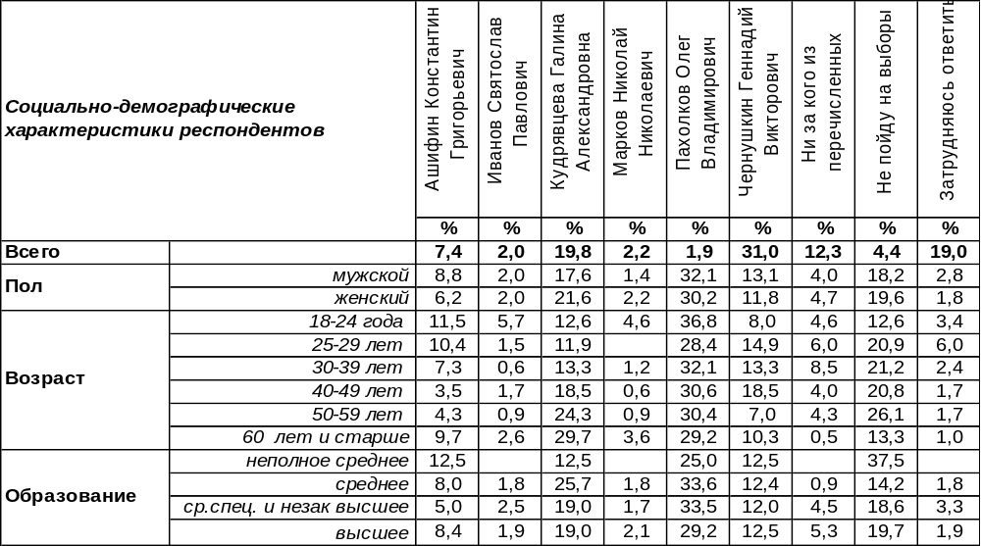
(Примечание: распределение ответов респондентов по строке составляет 100%)
Мы имеем возможность представить читателям нашего Бюллетеня не только срез электоральных предпочтений воронежцев на конец июня, но и перспективу проследить их изменения в динамике.
Скажите, пожалуйста, за кого из перечисленных людей Вы бы проголосовали на выборах
воронежского мэра, если бы выборы состоялись в ближайшее воскресенье?

Как видно из приведенного графика, рост электоральных симпатий отмечен только у двух кандидатов: у исполняющего обязанности воронежского мэра Г.Чернушкина и бизнесмена К.Ашифина, идущего на выборы от воронежских коммунистов. Именно заявление регионального отделения КПРФ о поддержке К.Ашифина позволило последнему более чем в два раза увеличить свои электоральные показатели.
Снижение же числа сторонников недавнего лидера нашего рейтинга Г.Кудрявцевой обусловлено как оттоком протестного электората к представителю коммунистов, так и наращиванием симпатий горожан к и.о. мэра Г.Чернушкину (см. стр. 9). Да и низкая информационная активность не способствует росту рейтинга Галины Александровны.
ИНСТИТУТ ОБЩЕСТВЕННОГО МНЕНИЯ «квалитас». Тел.: (473) 251-90-75, 251-20-75
Опрос проведён ИОМ "Квалитас" 17 – 19 июня 2013 года методом телефонного интервью.
Выборка репрезентативна для населения г. Воронежа старше 18 лет по полу и возрасту.
Опрошено 802 человека.

СКАЖИТЕ, А ЗА КОГО ИЗ ПЕРЕЧИСЛЕННЫХ ПЕРСОНАЛИЙ ВЫ НЕ ПРОГОЛОСУЕТЕ НИ ПРИ КАКИХ ОБСТОЯТЕЛЬСТВАХ?
Таблица 9
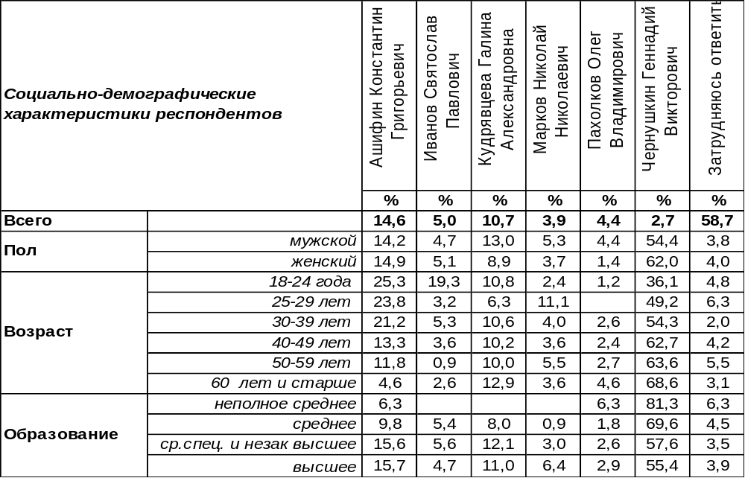
(Примечание: ответили 767 респондентов, кроме тех, кто заявил, что не пойдет на выборы.
Распределение ответов респондентов по строке составляет 100%)
Для профессиональных политтехнологов, политологов и просто следящих за предвыборными процессами сограждан важно знать не только электоральные предпочтения горожан, но и степень отторжения избирателями той или иной персоны.

Скажите, а за кого из перечисленных персоналий Вы не проголосуете
ни при каких обстоятельствах?

Как мы можем видеть из приведенного графика, среди озвученных претендентов нет ярко выраженного раздражителя электоральных масс. А почти все изменения показателей за последние два месяца не выходят за рамки статистической погрешности, допустимой для опросов с заданной выборкой. Исключением является только рост антирейтинга К.Ашифина. Резкий скачек этого показателя вполне объясним, так как он совпал с декларацией регионального отделения компартии о выдвижении и поддержке К.Ашифина, как своего кандидата. Видимо, этот факт поспособствовал не только росту рейтинга кандидата.
ИНСТИТУТ ОБЩЕСТВЕННОГО МНЕНИЯ «квалитас». Тел.: (473) 251-90-75, 251-20-75
Опрос проведён ИОМ "Квалитас" 17 – 19 июня 2013 года методом телефонного интервью.
Выборка репрезентативна для населения г. Воронежа старше 18 лет по полу и возрасту.
Опрошено 802 человека.

Сводный график электоральных симпатий/антипатий жителей г.Воронежа

Чернушкин Г.В.
Пахолков О.В.
Марков Н.Н.
Кудрявцева Г.А.
Иванов С.П.
Ашифин К.Г.

ИНСТИТУТ ОБЩЕСТВЕННОГО МНЕНИЯ «квалитас». Тел.: (473) 251-90-75, 251-20-75
Опрос проведён ИОМ "Квалитас" 28 – 29 июня 2013 года методом телефонного интервью.
Выборка репрезентативна для населения г. Воронежа старше 18 лет по полу и возрасту.
Опрошено 802 человека.

4 раздел: ПО СЛЕДАМ АНТИНИКЕЛЕВОГО ПОГРОМА 22 ИЮНЯ

Скажите, Вы знаете, что-то слышали или слышите в первый раз о разгроме лагеря геологов в Новохоперском районе?
Таблица 10
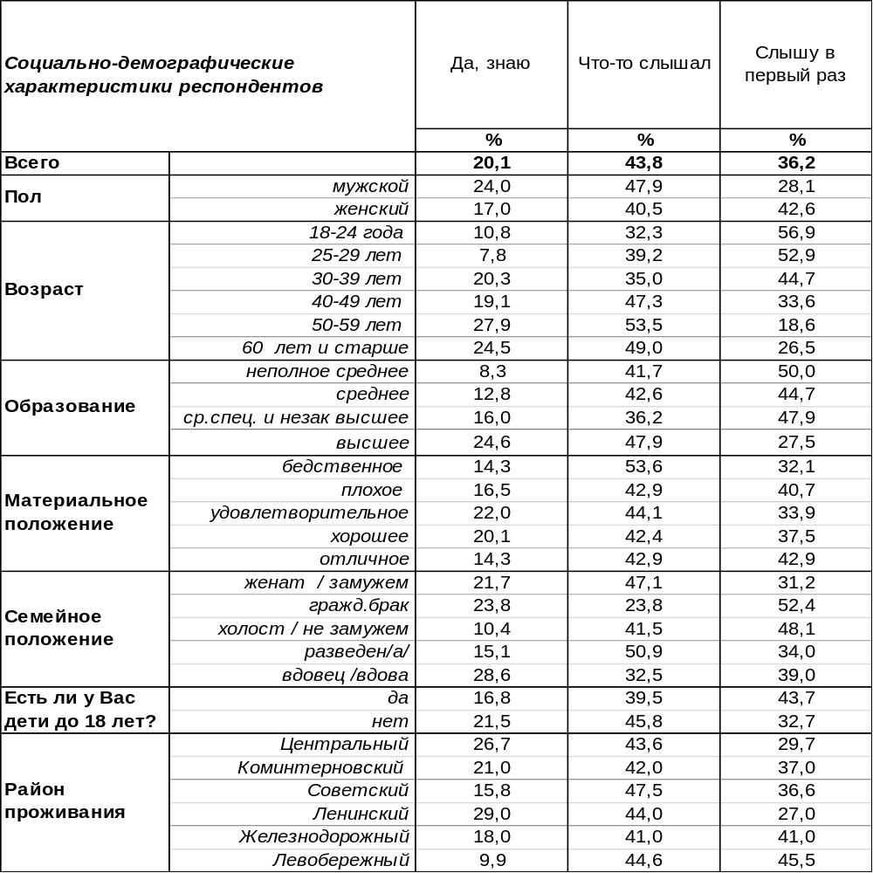
(Примечание: распределение ответов респондентов по строке составляет 100%)
Каждый пятый опрошенный знаком с подробностями событий, произошедших 22 июня на Сорокинском поле в Новохоперском районе, когда после митинга толпа двинулась к огороженной территории лагеря геологов и, проломив трактором ограждение, неизвестные подожгли буровые установки и технику, повредили автомобили. В настоящее время в этом районе проводится бурение с целью геологоразведки, а решение по добыче никеля ещё не принято. Поэтому действия протестующих носят превентивный характер. Из опасения, что по результатам геологоразведки может быть принято судьбоносное для региона решение, проводятся акции протеста, направленные на прекращение самих геологоразведовательных работ. В непосредственном нападении на вахтовый поселок геологов принимало участие до тысячи человек, в ходе беспорядков пострадало трое полицейских. Убытки компании УГМК, проводящей геологоразведовательные работы в Новохоперье, исчисляются десятками миллионов рублей.
Лучше всего информированы о произошедших событиях люди с высшим образованием (25%). Уровень информированности молодежи в два-три раза ниже, чем старшего поколения.
Около половины воронежцев (44%) что-то слышали о погроме, а 36% горожан услышали об инциденте в первый раз во время опроса. Большинство воронежской молодежи (57%) ничего не знают о событиях в Новохоперском районе.
ИНСТИТУТ ОБЩЕСТВЕННОГО МНЕНИЯ «квалитас». Тел.: (473) 251-90-75, 251-20-75
Опрос проведён ИОМ "Квалитас" 28 – 29 июня 2013 года методом телефонного интервью.
Выборка репрезентативна для населения г. Воронежа старше 18 лет по полу и возрасту.
Опрошено 802 человека.

Как Вы считаете, это была спланированная или стихийная акция противников добычи никеля, местных жителей, экологов?
Таблица 11
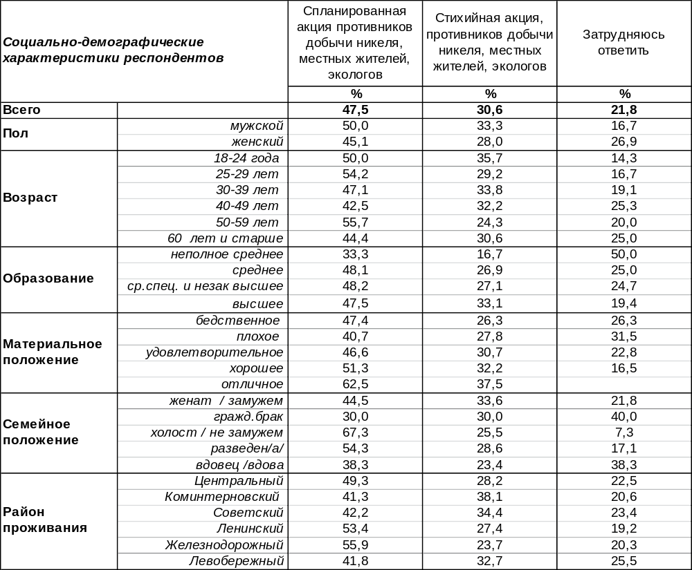
(Примечание: на вопрос ответили 385 респондентов, что-либо знающих о разгроме лагеря геологов, распределение ответов респондентов по строке составляет 100%)

Среди воронежцев наиболее распространено мнение, что разгром лагеря геологов в Новохоперском районе был заранее спланирован противниками добычи никеля, местными жителями, экологами (48%). Организаторы подготовили ультиматум УГМК с требованием прекратить работы и демонтировать базу, который приняли на круге и митинге, были подготовлены листовки с обращением к рабочим, находящимся за забором. «ВСЕМ!!! ВСЕМ!!! ВСЕМ!!! Граждане России, проживающие в Волгоградской, Саратовской, Тульской, Рязанской, Тамбовской, Липецкой, Орловской и Воронежской областях, не оставайтесь в стороне от нашей всеобщей беды! Не оставайтесь равнодушными и примите свою активную гражданскую позицию в борьбе против разработок никеля в Черноземье!» – такой призыв распространило издание «Вести с полей Прихоперья». На митинг съехались жители нескольких регионов России. Митинг был санкционирован властями.
Нападение на лагерь геологов после митинга 31% воронежцев называют стихийной акцией противников добычи никеля. По их мнению, местные жители и экологи, преобразившись в процессе митинга в разъяренную толпу, спонтанно смели ограждение и бросились поджигать буровые установки и уничтожать технику. С такой трактовкой не согласны представители понесшей ущерб компании. «Данное несанкционированное мероприятие готовилось заранее, информация о намерении устроить провокацию открыто размещалась на интернет-площадках, поступала от местных жителей, не заинтересованных в конфликте», — говорится в сообщении УГМК.
ИНСТИТУТ ОБЩЕСТВЕННОГО МНЕНИЯ «квалитас». Тел.: (473) 251-90-75, 251-20-75
Опрос проведён ИОМ "Квалитас" 28 – 29 июня 2013 года методом телефонного интервью.
Выборка репрезентативна для населения г. Воронежа старше 18 лет по полу и возрасту.
Опрошено 802 человека.

На чьей стороне в этом конфликте находятся Ваши симпатии?
Таблица 12
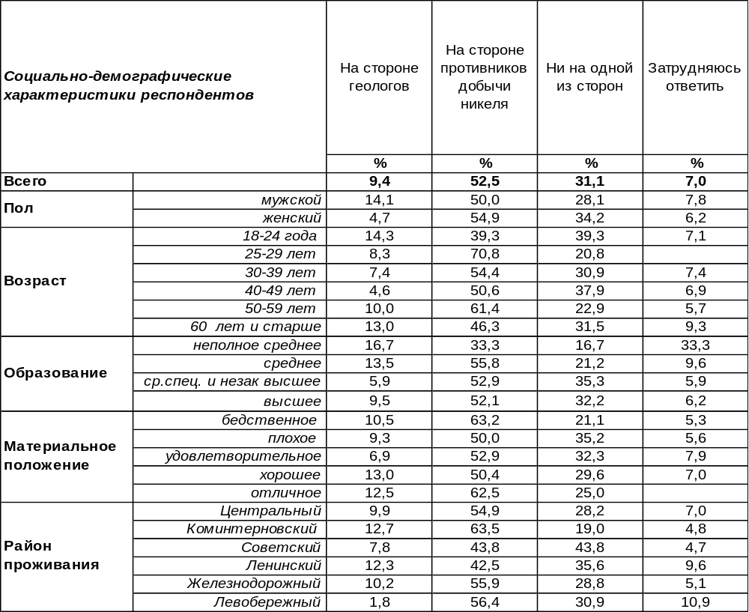
(Примечание: на вопрос ответили 385 респондентов, что-либо знающих о разгроме лагеря геологов распределение ответов респондентов по строке составляет 100%)
Симпатии большинства жителей города Воронежа находятся на стороне противников добычи никеля (53%). Сочувствуют избитым геологам лишь 9% населения города. Следует отметить, что симпатии мужчин чаще склоняются на сторону работников геологоразведки (14%), чем женщин (4%).
Впрочем, почти треть населения города (31%) не поддерживает ни одну из конфликтующих сторон. Возможно, противоправные действия протестующих отвратили от себя симпатии людей, ввергли их в растерянность. Возможно, недостаток информации не позволяет им прийти к определенной позиции. А возможно, это проявление элементарного равнодушия.
А вот известные ученые города Воронежа (доктора геолого-минералогических наук. Николай Чернышов и Виктор Бочаров, завкафедрой социологии и политологии ВГУ д.ф.н. Валентин Рахманин и завкафедрой экономики труда и основ управления ВГУ д.э.н. Владимир Эйтингон) не пожелали остаться в стороне от конфликта и обозначили свою позицию в своем заявлении: «Освоение и эксплуатация Еланского и Елкинского месторождений цветных металлов способна коренным образом изменить к лучшему деловой климат и экономику нашей области, повысить уровень и качество жизни новохоперцев». В заявлении четырех университетских профессоров подчеркивается, что геологоразведочные работы, которые сегодня ведутся, не представляют никакой опасности для экологии, что силовое противодействие таким работам не имеет никакого отношения к интересам региона. «Те, кто толкает толпу на насилие и погромы, преследует какие-то свои цели, далекие от интересов населения, и корыстно используют недостаточную геологическую осведомленность населения и некоторую невнятность в действиях УГМК, а также руководства области и Новохоперского района».
ИНСТИТУТ ОБЩЕСТВЕННОГО МНЕНИЯ «квалитас». Тел.: (473) 251-90-75, 251-20-75
Опрос проведён ИОМ "Квалитас" 17 – 19 июня 2013 года методом телефонного интервью.
Выборка репрезентативна для населения г. Воронежа старше 18 лет по полу и возрасту.
Опрошено 802 человека.

5 раздел: МЕЖДУНАРОДНЫЙ ПЛАТОНОВСКИЙ ФЕСТИВАЛЬ: ПОСЛЕСЛОВИЕ

СКАЖИТЕ, ПОЖАЛУЙСТА, ВЫ ЗНАЕТЕ, ЧТО-ТО СЛЫШАЛИ ИЛИ ВПЕРВЫЕ СЛЫШИТЕ О ТОМ, ЧТО В ВОРОНЕЖЕ В ПЕРВОЙ ПОЛОВИНЕ ИЮНЯ 2013 ГОДА, ПРОХОДИЛ МЕЖДУНАРОДНЫЙ ПЛАТОНОВСКИЙ ФЕСТИВАЛЬ?
Таблица 13
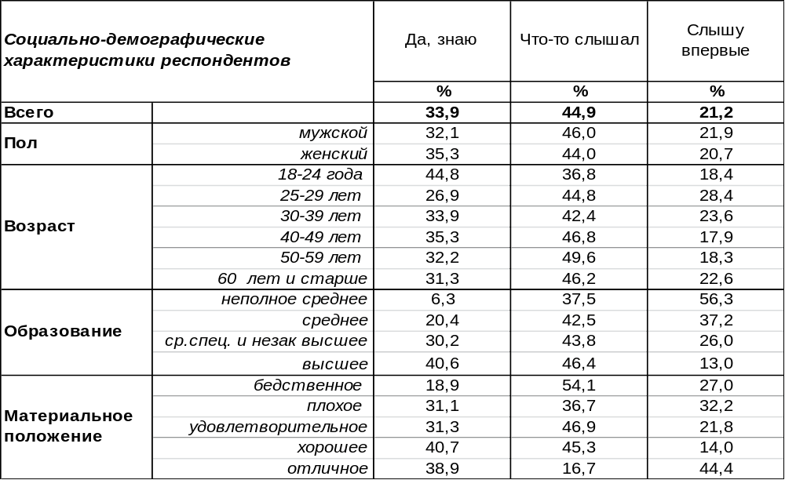
(Примечание: распределение ответов респондентов по строке составляет 100%)
Каждый третий житель нашего города знает о том, что в Воронеже в начале июня проходил Платоновский фестиваль. Молодые люди (45%) лучше осведомлены об этом, чем пожилые граждане (31%). Почти половина горожан (45%) краем уха слышали об этом событии, но, видимо, оно их не очень заинтересовало. А 21% опрошенных пребывают в неведении по поводу того, что в Воронеже имело место это событие.
Между тем, Платоновский фестиваль в Воронеже проходит уже в третий раз. И третий год подряд мы интересуемся информированностью воронежцев о нем.

Скажите, пожалуйста, Вы знаете, что-то слышали или впервые слышите о том,
что в Воронеже проходил международный Платоновский фестиваль?

По отношению к прошлому году информированность воронежцев о проходящем фестивале не сильно возросла. Очевидно, наступило некое информационное насыщение – все, кому небезразлично это значимое культурное событие года, оказываются в курсе, а индифферентные наши сограждане вряд ли заинтересуются фестивалем и в будущем.
ИНСТИТУТ ОБЩЕСТВЕННОГО МНЕНИЯ «квалитас». Тел.: (473) 251-90-75, 251-20-75
Опрос проведён ИОМ "Квалитас" 17 – 19 июня 2013 года методом телефонного интервью.
Выборка репрезентативна для населения г. Воронежа старше 18 лет по полу и возрасту.
Опрошено 802 человека.

СКАЖИТЕ, ПОЖАЛУЙСТА, ПОСЕЩАЛИ ЛИ ВЫ КУЛЬТУРНЫЕ МЕРОПРИЯТИЯ В РАМКАХ ПЛАТОНОВСКОГО ФЕСТИВАЛЯ?
Таблица 14
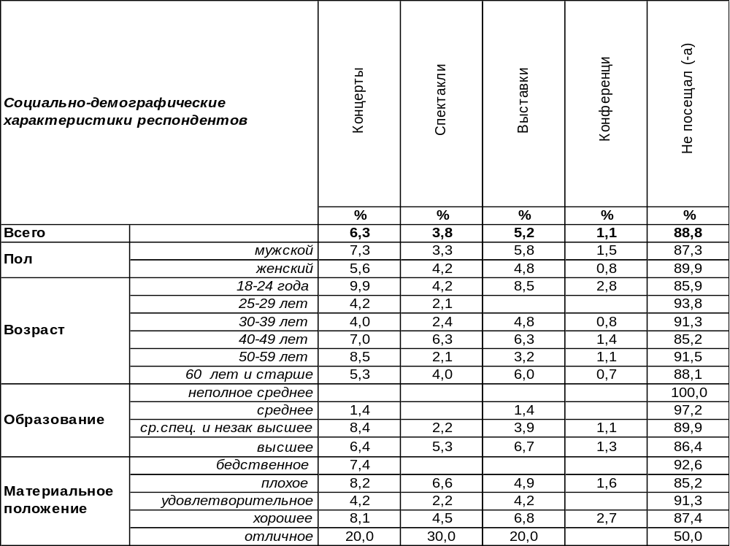
(Примечание: 1) ответили 632 респондента, которые знали или что-либо слышали о фестивале;
2) на вопрос допускалось несколько вариантов ответа, поэтому распределение ответов респондентов по строке превышает 100%)
Наибольшей популярностью в рамках Платоновского фестиваля пользовались концерты (6%) и выставки (5%). Нашли время для посещения спектаклей 4% горожан. Меньше всего привлекали людей конференции (1%). В то же время 89% воронежцев не сочли нужным принять участие в мероприятиях фестиваля, хотя располагали достаточной информацией о них.

Скажите, пожалуйста, посещали ли Вы культурные мероприятия в рамках
Платоновского фестиваля?

Характер предпочтений посещения тех или иных мероприятий из года в год не меняется. Не меняется, к сожалению, и активность участия воронежцев в культурной программе.
ИНСТИТУТ ОБЩЕСТВЕННОГО МНЕНИЯ «квалитас». Тел.: (473) 251-90-75, 251-20-75
Опрос проведён ИОМ "Квалитас" 17 – 19 июня 2013 года методом телефонного интервью.
Выборка репрезентативна для населения г. Воронежа старше 18 лет по полу и возрасту.
Опрошено 802 человека.

СКАЖИТЕ, ЧТО НЕ ПОЗВОЛИЛО ВАМ ПРИНЯТЬ УЧАСТИЕ В ФЕСТИВАЛЕ ИЛИ ОГРАНИЧИТЬСЯ МАЛЫМ КОЛИЧЕСТВОМ МЕРОПРИЯТИЙ?
Таблица 15
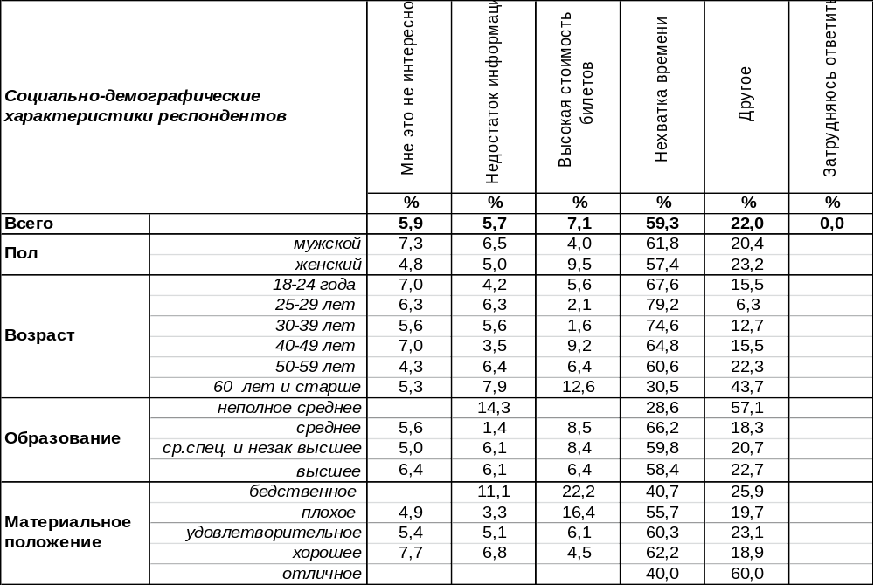
(Примечание: распределение ответов респондентов по строке составляет 100%)
Нехватка времени – это главная причина неактивного участия граждан в мероприятиях Платоновского фестиваля (59%). Нехватка времени – это бич сегодняшнего дня и универсальное объяснение, которое ничего не объясняет. Люди, планируя день, расставляют приоритеты, и среди них не оказалось места Платоновскому фестивалю. Высокая стоимость билетов смутила 6% воронежцев (среди пожилых людей – 13%, среди бедных – 22%). Кому-то не достало информации (6%), а кому-то –интереса к происходящему (6%).
Кроме того, люди ссылались на плохое самочувствие, отъезд из города (все-таки время отпусков), пожилой возраст, семейные обстоятельства – эти ответы сконцентрированы в позиции «другое».

Скажите, что не позволило Вам принять участие в фестивале или ограничиться малым
количеством мероприятий?

Нехватка времени остаётся главной причиной игнорирования мероприятий фестиваля (а может, главной отговоркой). Высокая стоимость билетов упоминалась воронежцами в 2013 году в два раза чаще, чем в прошлом.
ИНСТИТУТ ОБЩЕСТВЕННОГО МНЕНИЯ «квалитас». Тел.: (473) 251-90-75, 251-20-75
Опрос проведён ИОМ "Квалитас" 17 – 19 июня 2013 года методом телефонного интервью.
Выборка репрезентативна для населения г. Воронежа старше 18 лет по полу и возрасту.
Опрошено 802 человека.

6 раздел: ВОРОНЕЖЦЫ О ПРОБЛЕМЕ ЛИШНЕГО ВЕСА

ВЗВЕШИВАЕТЕСЬ ЛИ ВЫ И ЕСЛИ ДА, ТО КАК ЧАСТО?
Таблица 16
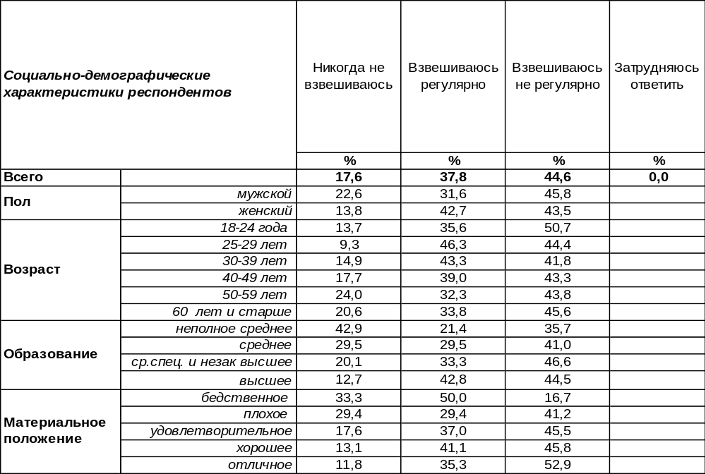
(Примечание: распределение ответов респондентов по строке составляет 100%)
Не интересуются своим весом 18% воронежцев – они утверждают, что не взвешиваются никогда. Мужчины чаще индифферентны к своему весу (23%), чем женщины (14%). Безразличие к собственным килограммам достигает максимума после 50 лет (24%), а минимум наблюдается среди молодежи (9%).
Остальные горожане встречаются с весами регулярно (38%) или хотя бы изредка (45%). В пристальном внимании к своему весу замечены женщины (43%), хотя и среди мужчин почти каждый третий регулярно становится на весы (32%).
Сравним, как отвечали воронежцы на этот вопрос пять лет назад [Бюллетень 2008-05].

Взвешиваетесь ли Вы и если да, то как часто?

За пять последних лет внимание горожан к собственному весу возросло: если в 2008 году регулярно взвешивались только 27% опрошенных, то в 2013 году – 38%.
ИНСТИТУТ ОБЩЕСТВЕННОГО МНЕНИЯ «квалитас». Тел.: (473) 251-90-75, 251-20-75
Опрос проведён ИОМ "Квалитас" 17 – 19 июня 2013 года методом телефонного интервью.
Выборка репрезентативна для населения г. Воронежа старше 18 лет по полу и возрасту.
Опрошено 802 человека.

КАК ВЫ СЧИТАЕТЕ, У ВАС ЕСТЬ ЛИШНИЙ ВЕС ИЛИ ЛИШНЕГО ВЕСА У ВАС НЕТ? И ЕСЛИ ЕСТЬ, ТО НА СКОЛЬКО ПРИМЕРНО КИЛОГРАММОВ ВАШ ВЕС ПРЕВЫШАЕТ НОРМУ?
Таблица 17
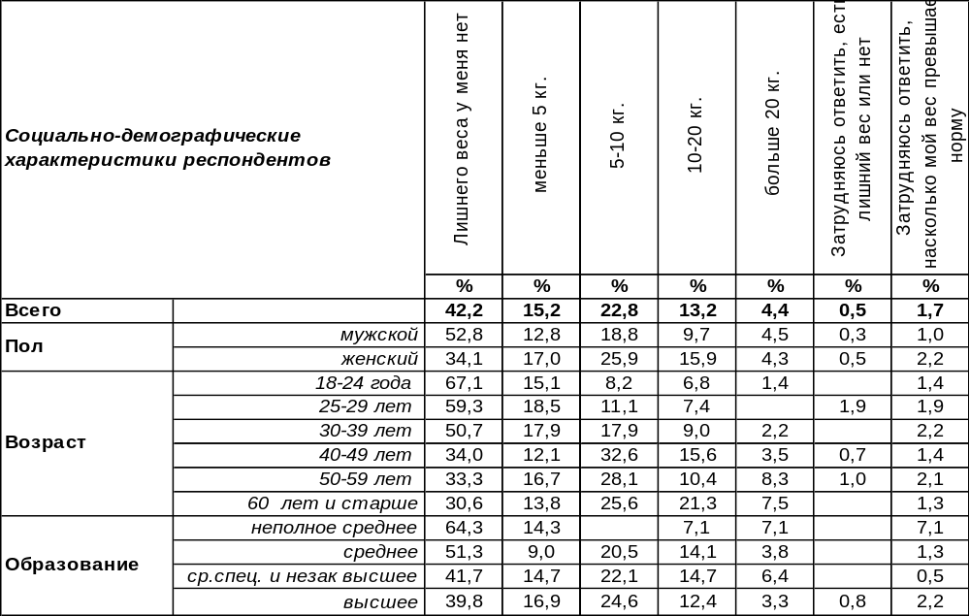
(Примечание: распределение ответов респондентов по строке составляет 100%)
Почти половина горожан (42%) уверены, что лишнего веса у них нет. Мужчины убеждены в этом (53%) значительно чаще, чем женщины (34%). Как правило, к грузу прожитых лет прибавляются и лишние килограммы. Если в 18 лет 67% респондентов считают, что не имеют лишнего веса, то среди 60-летних – только 30%.
Чаще всего люди хотят сбросить килограммов 5-10 (23%). Каждая четвертая воронежская женщина мечтает об этом. Наиболее придирчивые к собственному весу (15%) желают его откорректировать в пределах 5 кг. И наконец, о кардинальном похудении (на 10-20 кг и больше) помышляют 18% горожан.

Как Вы считаете, у Вас есть лишний вес или лишнего веса у Вас нет?
И если есть, то на сколько примерно килограммов Ваш вес превышает норму?

Если сравнивать ответы воронежцев сегодня и пять лет назад, можно обнаружить, что претензии к собственному весу за эти годы у горожан не уменьшились, а, напротив, увеличились. Так, избавиться от 5-10 лишних кг хотят на 4% респондентов больше, чем в 2008 году. О кардинальном похудении (на 10-20 кг) пять лет назад мечтали 9% жителей города, а сегодня – 13%.
ИНСТИТУТ ОБЩЕСТВЕННОГО МНЕНИЯ «квалитас». Тел.: (473) 251-90-75, 251-20-75
Опрос проведён ИОМ "Квалитас" 17 – 19 июня 2013 года методом телефонного интервью.
Выборка репрезентативна для населения г. Воронежа старше 18 лет по полу и возрасту.
Опрошено 802 человека.

СКАЖИТЕ, ПОЖАЛУЙСТА, ВЫ ЧТО-НИБУДЬ ДЕЛАЕТЕ ДЛЯ ТОГО, ЧТОБЫ СНИЗИТЬ ВЕС, ПОХУДЕТЬ, ИЛИ НИЧЕГО ДЛЯ ЭТОГО НЕ ДЕЛАЕТЕ? И ЕСЛИ ДЕЛАЕТЕ, ТО РЕГУЛЯРНО ИЛИ НЕРЕГУЛЯРНО?
Таблица 18
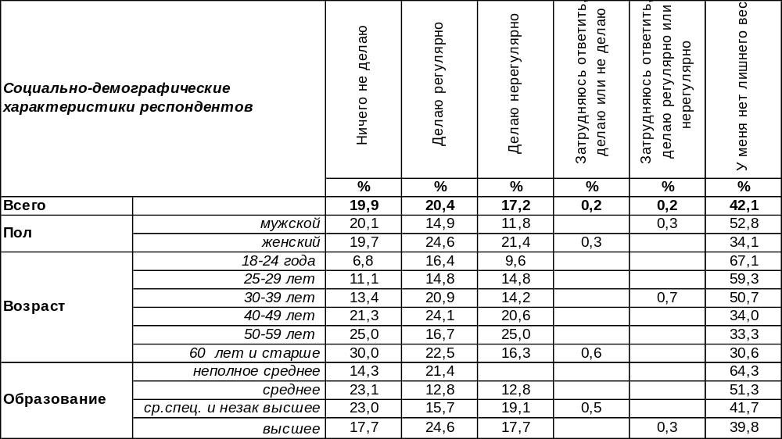
(Примечание: распределение ответов респондентов по строке составляет 100%)
Напомним, что большинство людей недовольны своим весом (58%). Но 20% горожан несут свой вес, как надоевший костюм – сетуя на него, но ничего не предпринимая, чтобы его сбросить.
Делают регулярные усилия для борьбы с собственным весом 20% горожан. Среди пар, которые живут вместе, но пока ещё не зарегистрировали свой брак, этот показатель возрастает до 31%. Иными словами, гражданских брак – главный стимул для регулярной борьбы с собственным весом. А 17% воронежцев, хотя и объявляют время от времени войну собственному весу, но делают это нерегулярно.

Скажите, пожалуйста, Вы что-нибудь делаете для того, чтобы снизить вес, похудеть,
или ничего для этого не делаете? И если делаете, то регулярно или нерегулярно?

Следует отметить, что у горожан, страдающих избыточным весом, возросла решимость одержать над ним победу. Если пять лет назад регулярно боролись с лишними килограммами 10% воронежцев, то в 2013 году – 20%.

ИНСТИТУТ ОБЩЕСТВЕННОГО МНЕНИЯ «квалитас». Тел.: (473) 251-90-75, 251-20-75
Опрос проведён ИОМ "Квалитас" 17 – 19 июня 2013 года методом телефонного интервью.
Выборка репрезентативна для населения г. Воронежа старше 18 лет по полу и возрасту.
Опрошено 802 человека.

СОЦИАЛЬНО-ДЕМОГРАФИЧЕСКИЕ ХАРАКТЕРИСТИКИ РЕСПОНДЕНТОВ

Пол | %
мужской | 43,9
женский | 56,1

Возраст | %
18 – 24 года | 10,8
25 – 29 лет | 8,4
30 – 39 лет | 20,6
40 – 49 лет | 21,6
50 – 59 лет | 14,3
60 лет и старше | 24,3

Образование | %
Неполное среднее | 2,0
Среднее | 14,1
Средне-специальное и незаконченное высшее | 30,2
Высшее | 53,7

Материальное положение | %
Бедственное / Денег не хватает даже на питание и квартплату/ | 4,6
Плохое /Денег хватает только на питание и квартплату/ | 11,2
Удовлетворительное /Кроме питания и квартплаты  денег хватает на покупку недорогих вещей/ | 49,8
Хорошее /Могу покупать дорогие вещи, но далеко не всё по карману/ | 32,2
Отличное / Мы можем позволить себе достаточно дорогостоящие вещи – квартиру, дачу и др. / | 2,2

Семейное положение | %
Женат /замужем/ | 58,5
Не женаты, но живем вместе | 4,2
Холост /не замужем/ | 18,8
Разведен /разведена/ | 9,5
Вдовец /вдова/ | 9,0

Есть ли у Вас дети до 18 лет? | %
Да | 30,5
Нет | 69,5

